A határozati javaslat elfogadásához
egyszerű többség szükséges,
az előterjesztés nyilvános ülésen tárgyalható!

86. számú előterjesztés

Bátaszék Város Önkormányzat Képviselő-testületének 2024. május 22-én
16 órakor megtartandó ülésére

A BÁT-KOM 2004 Kft. 2023. évi mérlegbeszámolójának elfogadása

Előterjesztő: Pap Péter ügyvezető

Készítette : Pap Péter ügyvezető

Törvényességi ellenőrzést végezte: ----------------------

Tárgyalja:

Pénzügyi és Gazdasági Bizottság 2023.05.21.
Felügyelő Bizottság 2024.05.15.

Tisztelt Képviselő-testület!

A Bátaszék Város Önkormányzatának tulajdonában lévő BÁT-KOM 2004 Kft. 2023. évi gazdálkodásáról szóló beszámolót elkészítettük. A mérlegbeszámolót minden év május 31.-ig. szükséges elkészíteni és feltölteni. A beszámoló anyagát mellékelem.

Szöveges értékelés a BÁT-KOM 2004 Kft 2023. évi feladatainak ellátásáról

A társaság legfontosabb feladata a városüzemeltetés körében az önkormányzati épületek és építmények üzemeltetése és karbantartása, a parkfenntartás, zöldterület-kezelés, közterületek, utak, járdák, hidak egyéb műtárgyak karbantartása, javítása és üzemeltetése. A társaság gondoskodik a Tanuszoda, a Sportcsarnok, valamint a sportpálya üzemeltetéséről is.
Nagy számban jelentkeznek feladatok a városi és egyházi rendezvények technikai végrehajtása tekintetében.Vállalkozási körben jelentős az építőipari és a takarítási tevékenység.

Parkgondozás, városüzemeltetés:

Parkgondozási és városüzemeltetési tevékenységünket az Önkormányzattal kötött közfeladat-ellátási szerződés alapján végezzük. A szerződésünkből fakadóan 53 211EFt támogatási összeget kaptunk a feladatok ellátására. Az elmúlt esztendőben átlagos időjárási viszonyok határozták meg a zöldterületek karbantartási feladatait. A külterületi feladatokra csekély energiát tudtunk fordítani, de a legszükségesebb feladatokat sikerült ellátni. A parkfenntartás eszközrendszere -hasonlóan az egyéb területekhez- meglehetősen elavult. A műszaki eszközök üzembiztonságának folyamatos szinten tartása jelentős karbantartási és javítási költséget generál. A parkfenntartás műszaki berendezéseinek szakszerű és biztonságos üzemeltetése céljából a dolgozók már rendelkeznek a szükséges ismeretekkel. A kaszálógépek üzemeltetését csupán négy fő tudta végezni, a közcélú foglalkoztatottak közül nem volt alkalmas személy az ilyen jellegű feladatra. Ebben a tekintetben a személyi állomány létszámának emelése szükségszerű, ha minőségi változásra lesz igény. A feladatot biztonságosan 6 fő tudná ellátni.

Nyilvános illemhely - Piac:

A nyilvános illemhely és piac üzemeltetésénél az Önkormányzattal kötött közfeladat-ellátási szerződés alapján 4 400 E Ft támogatás érkezett. Megtörtént az új piac üzembe helyezése. A régi épületen csak kisebb karbantartási munkákat végeztünk.

Híd és Közút üzemeltetés

Az elmúlt évben már külön terveztük a híd és közút üzemeltetést, melynek támogatási összege a Városüzemeltetési támogatásból került leválasztásra. Erre a feladatra 4 000 EFT támogatást kaptunk, melyből sikerült elfogadható szinten elvégezni a feladatokat.

Bérlakások üzemeltetése:

Lakóházkezelés tevékenységünknél az Önkormányzattal kötött szerződés alapján a lakóházkezeléshez tartozó költségek, kiadások leszámlázásra kerültek, a lakbér bevételekről havi bontásban elszámolásokat készítettünk, melyeket átutaltunk az Önkormányzat elkülönített bankszámlájára.
A lakások felújítása tekintetében a tulajdonos által jóvá hagyott lakás felújítási terv alapján történtek munkálatok.
A bérleti díjak megfizetése nagyrészt rendben megtörténik, csak kisebb csúszások fordulnak elő egyes esetekben.
A Kft. 2023. évben is elkészítette az önkormányzati bérlakások felújítási koncepcióját, mely alapján került tervezésre a 2024. évi felújítási program.

Vállalkozási tevékenység:

Takarítási tevékenységünk jelentős bevételi forrás, melyből 2023 évben 52 803E Ft árbevétel származott. A zavartalan működéshez a személyi és tárgyi feltételek nagyrészt adottak. A személyi állományra jellemző volt az előző évektől eltérő, nagy mértékű mobilitás, egyre nehezebb a megfelelő munkaerő biztosítása. A tevékenységünket a BÁTMETÁLL Kft, a Szekszárdi Tankerületi Központ K.D. Általános Iskola és a II Géza Gimnázium, a Bátaszéki KÖH, a Gondozási Központ, a Városi Könyvtár, a Védőnői Szolgálat, a Központi Orvosi Ügyelet épületei tekintetében végezzük.

Az építőipari tevékenységi körben külső vállalkozási munkákat a tervezettnél kisebb mértékben tudtunk vállalni. Legjelentősebb külső megrendelőnk a BÁTAGRÓ Bt. volt, míg az építőipari feladatok legnagyobb része Bátaszék Város Önkormányzata megrendelése alapján jelentkezett, melynek eredményeként 21 987EFt árbevétel keletkezett.

Tanuszoda üzemeltetés:

A Bátaszéki Tanuszoda üzemeltetését a BÁT-KOM 2004 Kft 2013. október 01-től vette át az AliscaBau Vagyonkezelő Kft-től, melynek üzemeltetését Bátaszék Város Önkormányzattal kötött üzemeltetési szerződés alapján végezzük. Az átvételt követően az üzemeltetést 6,5 fő látta el.
Az elmúlt évben az üzemeltetésben jelentős változások következtek be, a korábbinál kedvezőbb energia árakkal tudtunk dolgozni. A takarékosabb üzemeltetést az év során végig tartani tudtuk, így biztosítani tudtuk az elvárásoknak megfelelő szolgáltatási szintet. A külső bevételek jelentősen csökkentek az elmúlt évekhez viszonyítva, mivel a Tankerület részéről csökkent az igénybevétel.

2023 év létszámadatai:

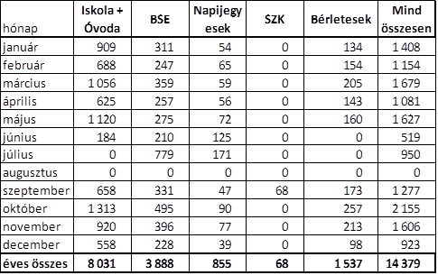

A 2022 évi látogatók számához viszonyítva (18.634 fő) csökkenés mutatkozik(-22%).

2023 év bevétel alakulása:

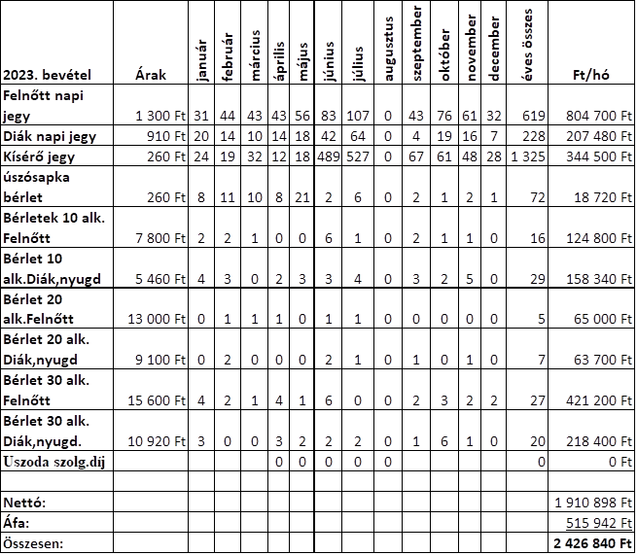

A kiadások és bevételek alakulása:
Az Önkormányzat által az üzemeltetési költségek fedezetére támogatásként átadott összeg az alábbiak szerint alakult:

2023. évi költségek alakulása:

fők szam |  | Megnevezés | Összeg Ft
 |  | Költségnemek
51 |  | ANYAGKÖLTSÉGEK | 68 567 985,-
52 |  | Igénybevett Szolgáltatások | 4 205 231,-
53 |  | Egyéb szolgáltatások | 981 209,-
 |  | Anyag jellegű ráfordítások | 78 754 238,-
54 |  | Bérköltség | 14 847 554,-
56 |  | Bérjárulékok | 1 384 820,-
 |  | Személyi jellegű ráfordítások | 16 232 374,-
 |  | Ügyviteli költségek | 6 487 961
 |  | Kiadások összesen: | 101 474 573,-
 |  | Tankerület: 3 797 729,-
 |  | Belépőjegyek: 1 910 898,-
 |  | Szervezett tanfolyamok: 567 946,- | 6 276 573,-
 |  | Önkormányzati támogatás | 95 198 000,-
9 |  | Bevételek összesen | 101 474 573,-

A kiadások és bevételek összevetéséből egyértelműen adódik, hogy a kapott önkormányzati támogatást teljes egészében a feladat ellátásra használta fel a Kft, így az önkormányzat felé visszafizetési kötelezettség vagy új támogatási igény nem merül fel.

A kedvező üzemeltetési körülmények mellett ezen a feladaton 6 488 EF többlet keletkezett, mely az ügyvitel területén került rögzítésre, így a Kft. általános gazdálkodási körében felhasználtuk.

Sportpálya üzemeltetés

A sportpálya üzemeltetése az Önkormányzattal kötött közfeladat-ellátási szerződés alapján történik. A feladatra 15 865 EFT támogatás érkezett.A sportpályán 1 fő gondnok, és 1 fő takarító látta el a feladatokat.
Az elmúlt év gyakorlati tapasztalatai is azt mutatják, hogy a pálya elvárt szintű fenntartása mind a személyi állomány mind a műszaki berendezések terén további fejlesztést igényel. Egyre nagyobb szinten jelenik meg a BSE tulajdonában lévő eszközállomány.
Az önkormányzattól kapott támogatás lefedte az üzemeltetés költségeit.

Sportcsarnok üzemeltetés

A sportcsarnok üzemeltetése szintén az Önkormányzattal kötött közfeladat-ellátási szerződés alapján történik. Az üzemeltetésre kapott14 832 EFt támogatás mellett 4 008 EFT bevétel keletkezett, így a terveknek megfelelően alakult az üzemeltetés.
A sportcsarnokban 1,5 fő gondnok és 1 fő takarító látja el a feladatokat.
Csarnokhasználati díj bevétele 4 008 EFt volt, melyből a Szekszárdi Tankerület 3 812 E Ft-t fizetett.

A gazdasági társaság 2023. évi gazdálkodásával elérte a tervezett, a tulajdonos által megfogalmazott célokat. A társaság fizetőképességét folyamatosan fenntartotta, fizetési nehézségek nem voltak az elmúlt év során. Nyereség elérése nem szerepel az elsődleges célok között.

Az eredmény alakulását jelentősen befolyásolta az értékcsökkenések elszámolásából fakadó
5 564 EFt egyéb ráfordítás összege. A jelen körülmények között a társaság bevételei nem képeznek elég fedezetet a befektetett eszközök, illetve tárgyi eszközök megfelelő pótlására.
A fent említett okok miatt a társaság 2023. évi adózás előtti eredménye 613 EFt, míg az adózott eredménye 119 EFt.

Tisztelt Képviselő-testület!

Javaslom, hogy a Képviselő-testület a gazdasági társaság 2023. évi mérlegbeszámolóját az alábbiak szerint szíveskedjen elfogadni:

H a t á r o z a t i j a v a s l a t :

a BÁT-KOM 2004 Kft. 2023. évi mérlegbeszámolójának elfogadására

Bátaszék Város Önkormányzat Képviselő-testülete, mint a BÁT-KOM 2004. Kft. (7140 Bátaszék Baross u. 1/A, adószám: 13318871-2-17, cégjegyzékszám: 17-09-005090) egyedüli alapító tulajdonosa
- a társaság 2023. évi gazdálkodásáról szóló mérlegbeszámolóját 274 483 EFt bevétellel, 613 E FT adózás előtti eredménnyel, valamint 119 EFt adózott eredménnyel elfogadja,
- tudomásul veszi, hogy az adózott eredmény, illetve az eredménytartalék terhére a társaság nem fizet osztalékot a tulajdonos részére.

Határidő: 2024. 05.31.
Felelős: Dr. Bozsolik Róbert polgármester
(az értesítés megküldéséért)

Határozatról értesül: BÁT-KOM 2004 Kft. ügyvezetője
irattár

